INVENTEUR INVENTIONS ET CONSTRUCTIONS
Problématique
Quelles inventions et quels inventeurs ont rendu possible la construction du viaduc de Millau?

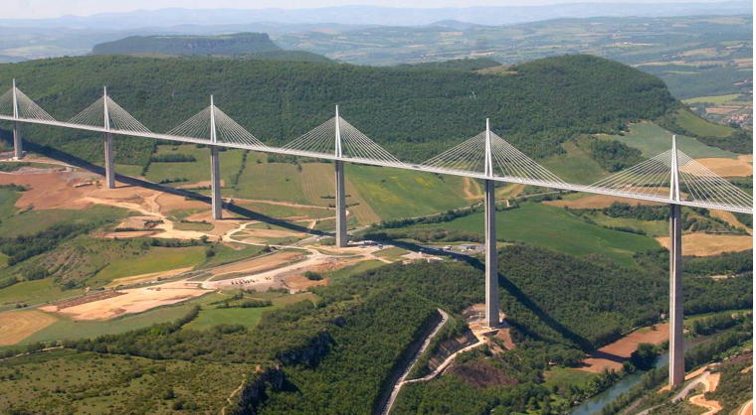
Mes propositions

Mes investigations avec l’animation
Quel est le nom de l’ingénieur spécialiste en haubans du viaduc de Millau ?

Qui a inventé le béton armé ?

Qui a inventé le câble de traction ?

Bilan de mes recherches sur l’existence de liens entre l’évolution des constructions, les inventions et les personnages célèbres :

D’autres recherches avec l’animation :
Retrouve les inventions et les personnages célèbres qui ont permis les réalisations suivantes :
Le viaduc de Garabit, le musée du MUCEM, le pont de Plougastel, les Halles de Paris, la cité Radieuse, le palais d’Iéna.

